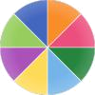
Lebensrad
Eine Methode zur Analyse und Planung des Lebens

Bewerten Sie den aktuellen Zustand jeder Kugel. Von 1 Punkt – horror zu 10 Punkte – alles in Ordnung.
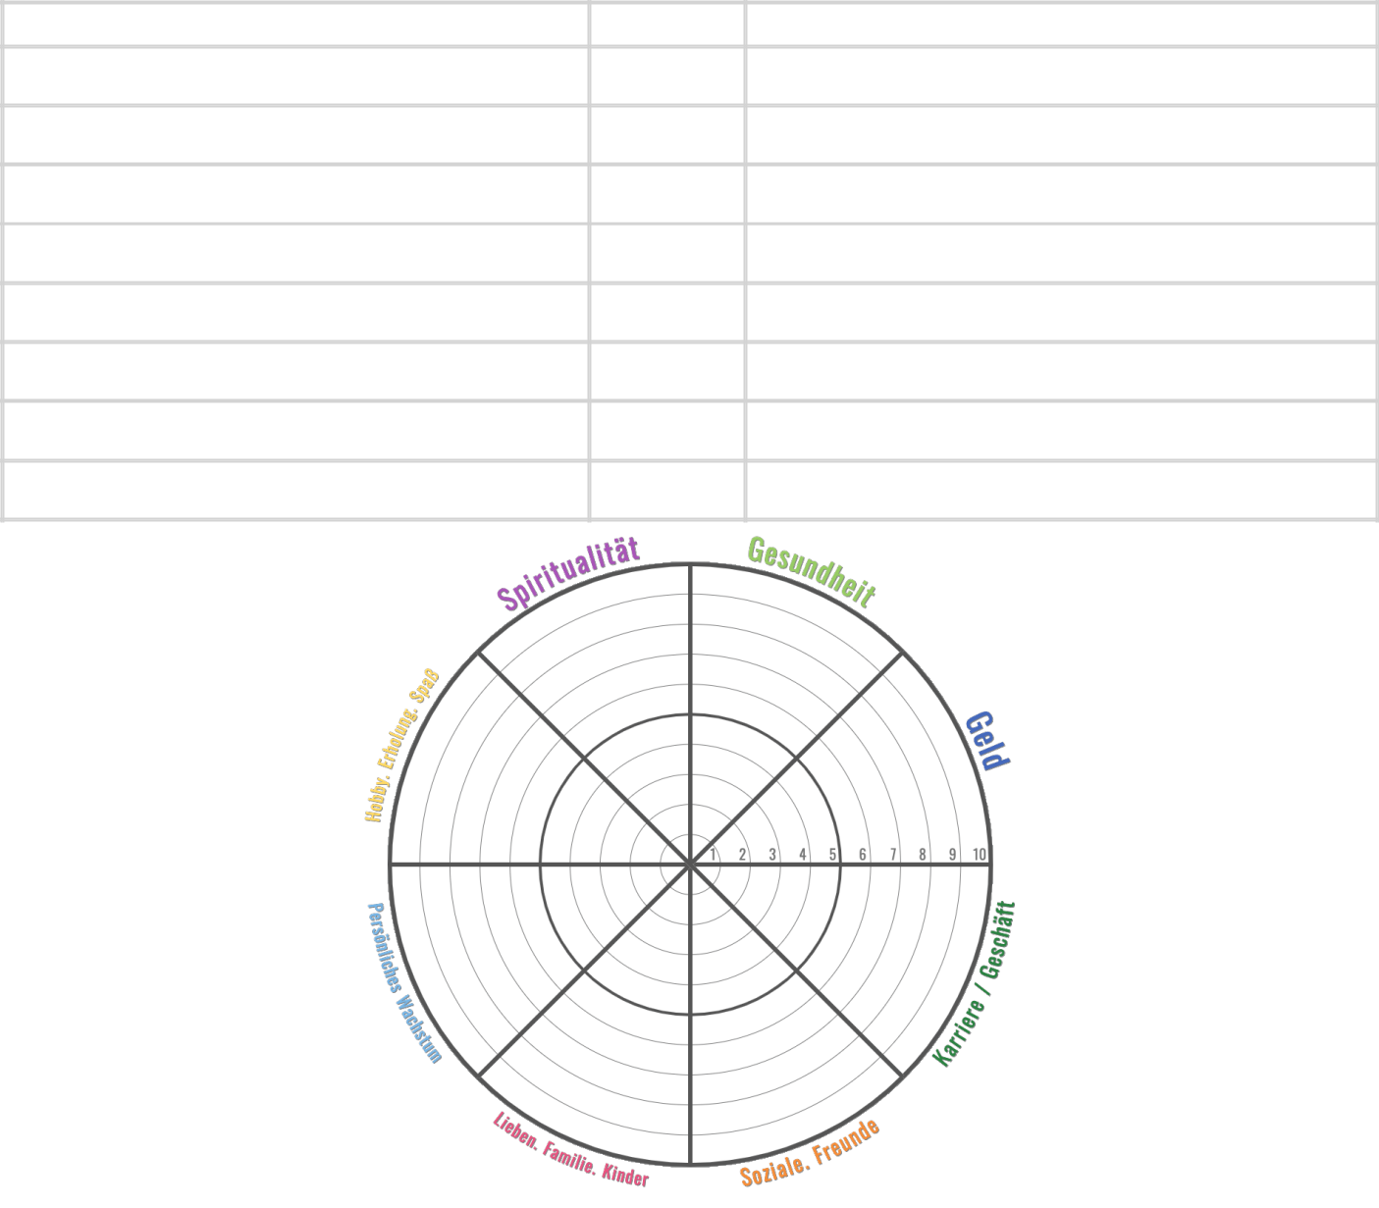

Lebensbereich | Punkt | Warum?

Gesundheit

Geld

Karriere / Geschäft

Soziale. Freunde

Lieben. Familie. Kinder

Persönliches Wachstum

Hobby. Erholung. Spaß

Spiritualität

Name:

Was befriedigt mich nicht?

Meine Ziele:

Datum:

Vollständige Beschreibung der Methode nach URL:
Goal-Life.com/de/lebensrad

Online-übung:
 Goal-Life.com/de/tool/wheel_life

Copyright © Goal-Life.com

